Nama : Nauvval Aviv

NIM : L200170060

Kelas : B

**MODUL07**

1. Buatlah topologi seperti pada gambar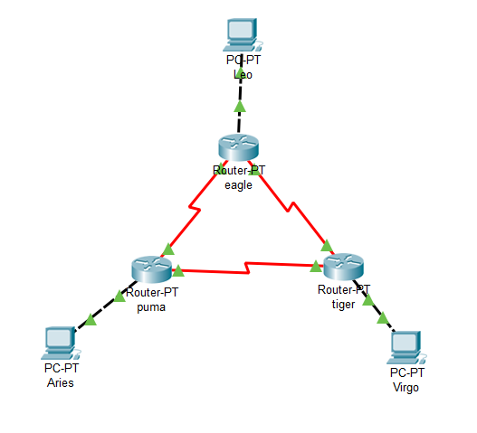

2. Konfigurasi router dengan alamat IP :

eagle

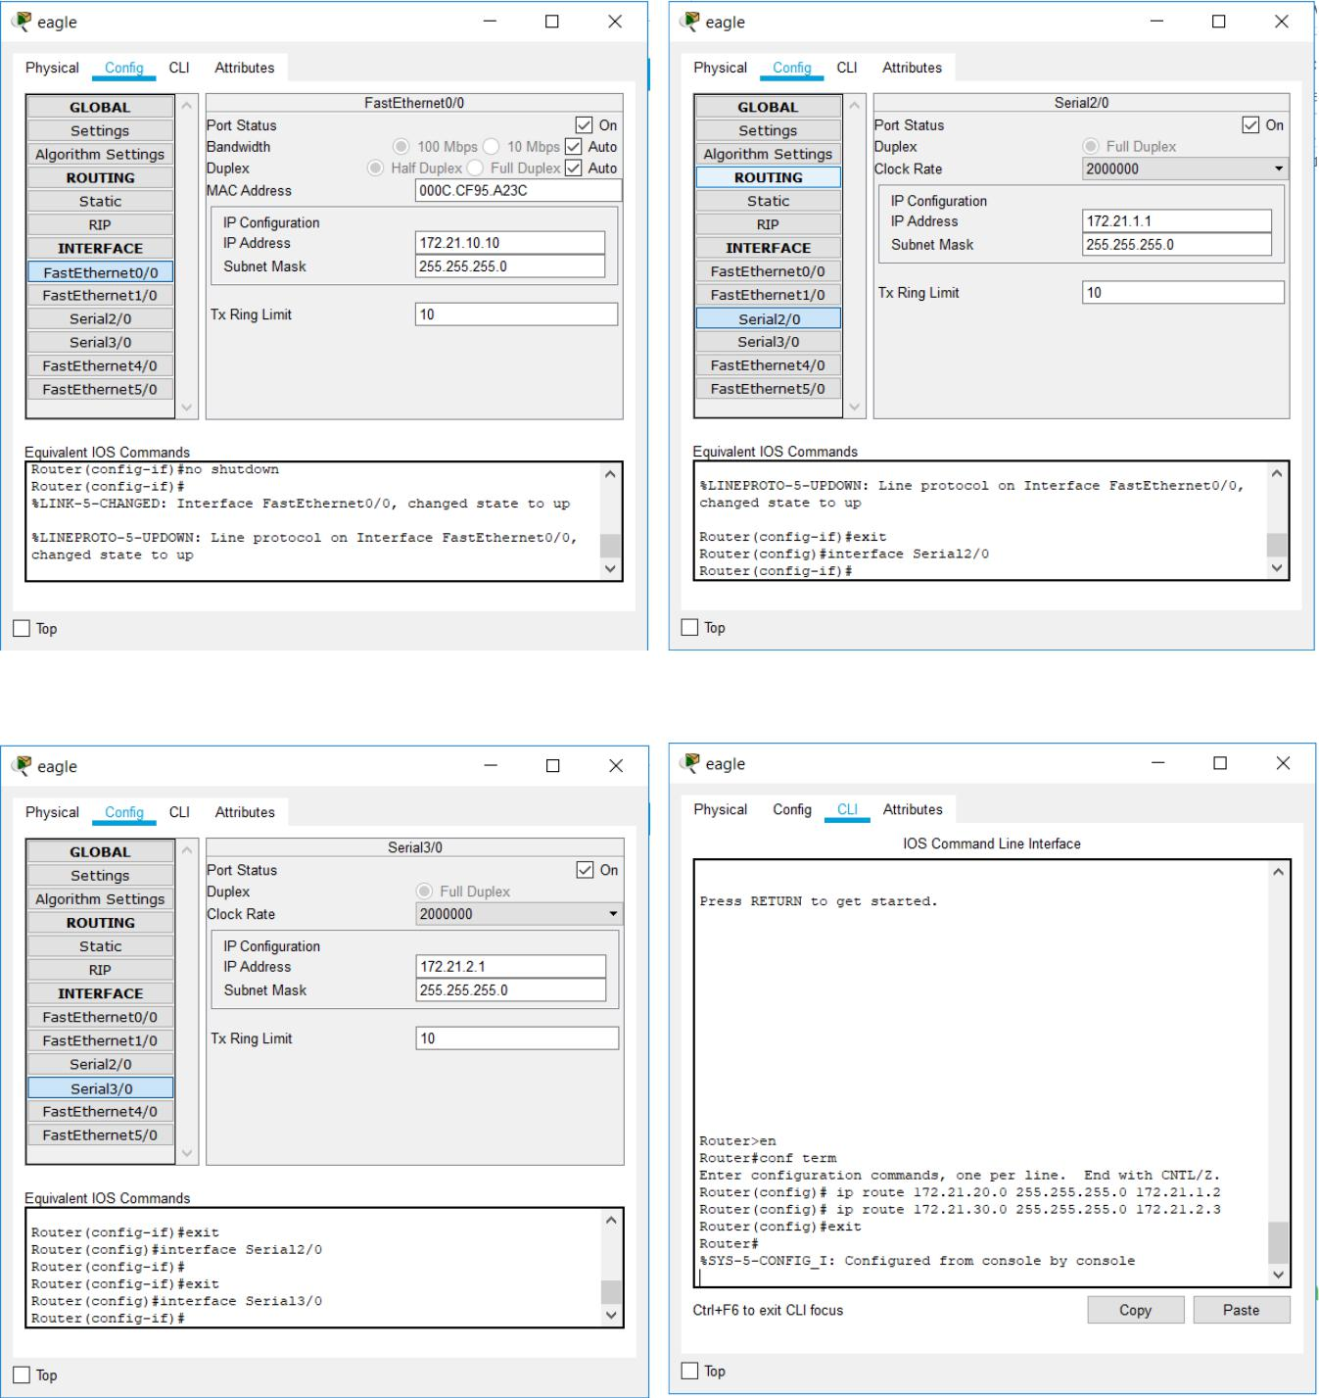

puma

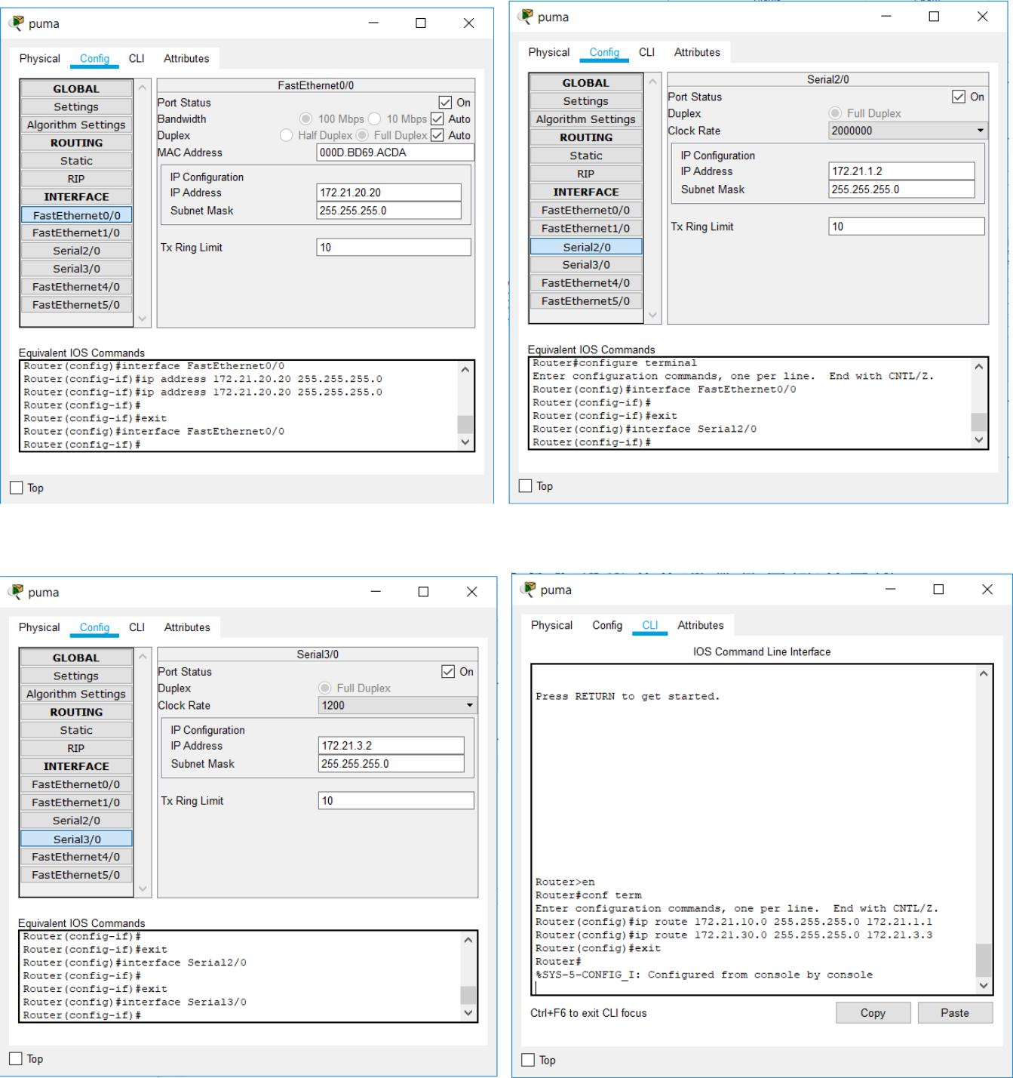

tiger

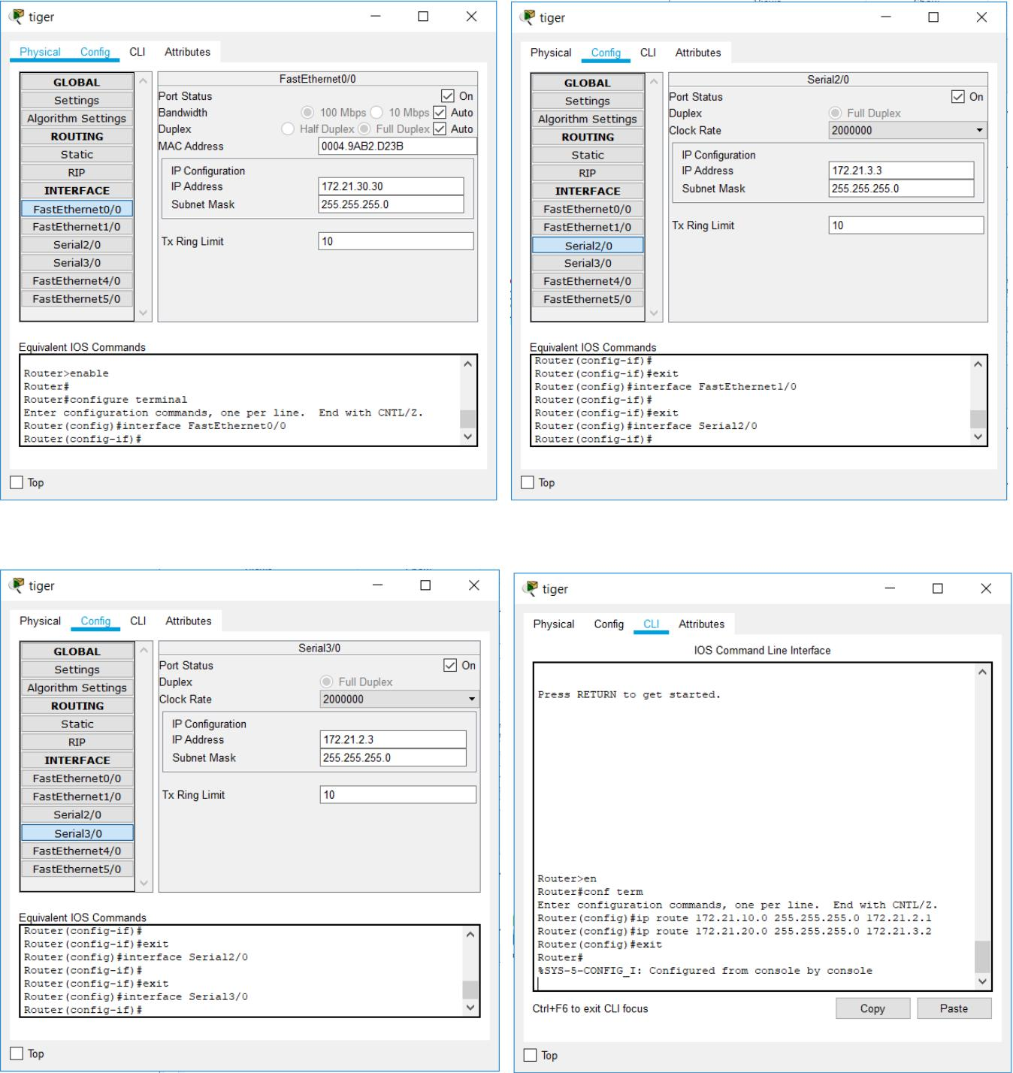

3. konfigurasi tiap PC dengan nama dan alamat IP :

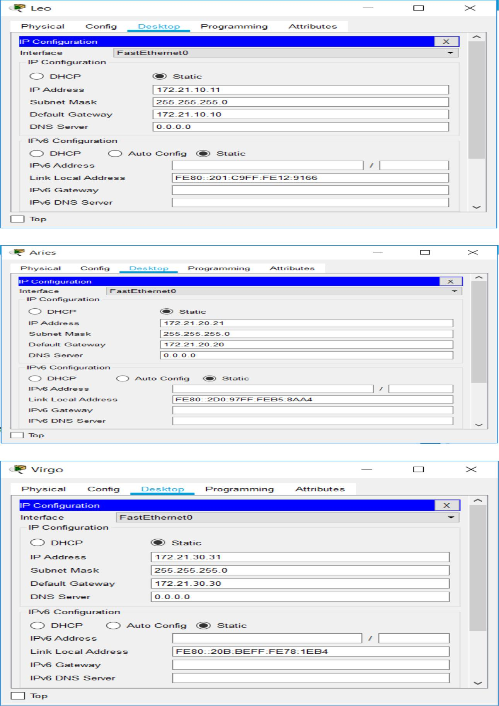

4. PING dari PC Leo ke router eagle

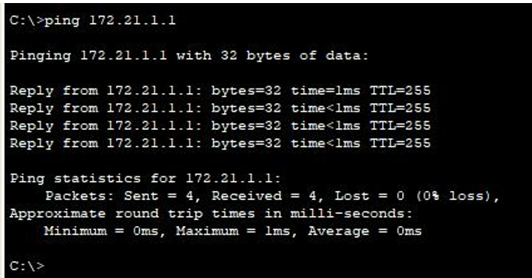

PING dari PC aries ke router puma

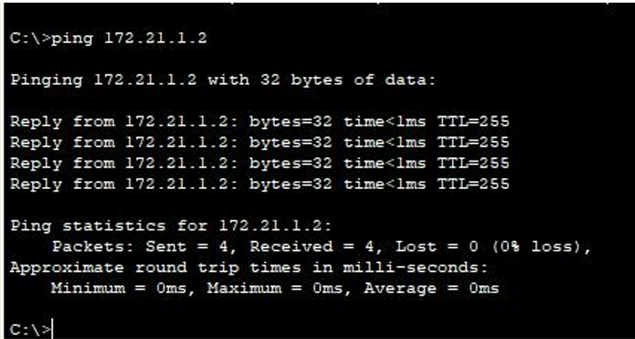

PING dari PC virgo ke router tiger

